《网页游戏编程》实验指导书
电子科技大学中山学院计算机学院

实验 测眼力游戏（移动端）

实验学时与难度
实验估计时间：2学时
难度系数（1-5）：3

背景知识简介
JavaScript一种直译式脚本语言，是一种动态类型、弱类型、基于原型的语言，内置支持类型。它的解释器被称为JavaScript引擎，为浏览器的一部分，广泛用于客户端的脚本语言，最早是在HTML（标准通用标记语言下的一个应用）网页上使用，用来给HTML网页增加动态功能。
通过制作测眼力小游戏，了解在移动端开发html5游戏的相关知识。

实验目的和要求
- 进一步掌握javascript的基本用法
- 进一步熟悉canvas的使用
上传到服务器（保存到本地并移动端测试）。

实验环境
PC机，DreamWeaver CS6 或者 vscode

实验内容与步骤
网站根目录下建立文件夹“exp8”：然后完成以下步骤：
5.1 文档框架
将素材文件夹里面的index.html复制到“exp8”目录下，在</body>之前敲入以下代码：
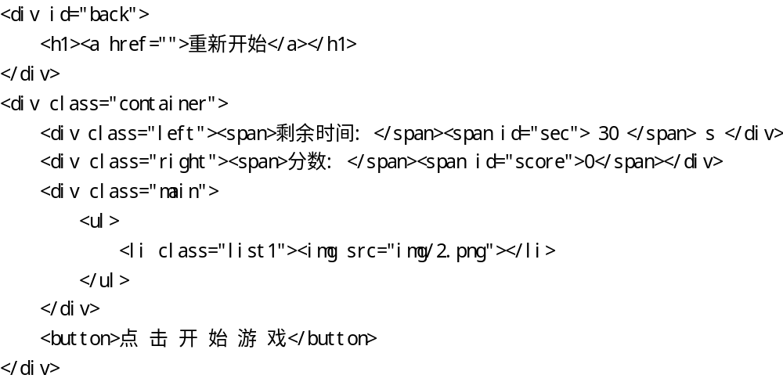

5.2 素材的导入
将“素材”文件夹里面的img复制到在主目录下。

5.3 变量定义
新建“js”文件夹，新建game.js文件，加入以下javascript代码：
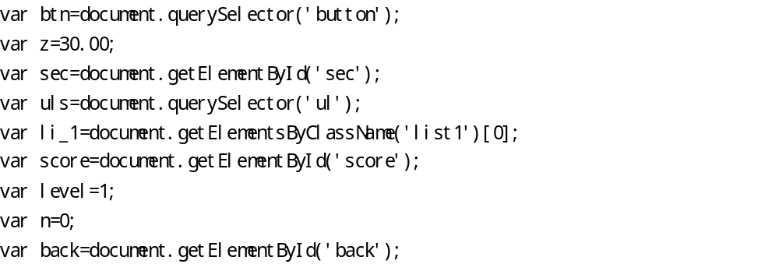
5.4 开始游戏按钮的onclick响应函数定义
btn.onclick=function(){
}

5.5 在btn.onclick响应函数内容输入计时器：
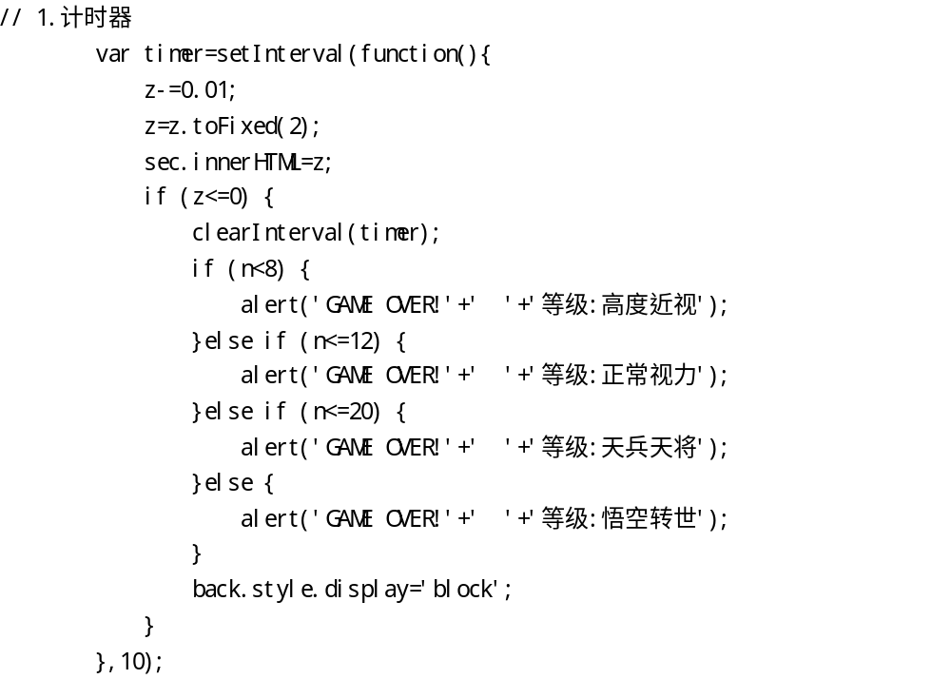
5.6 继续输入

5.7 继续输入app函数
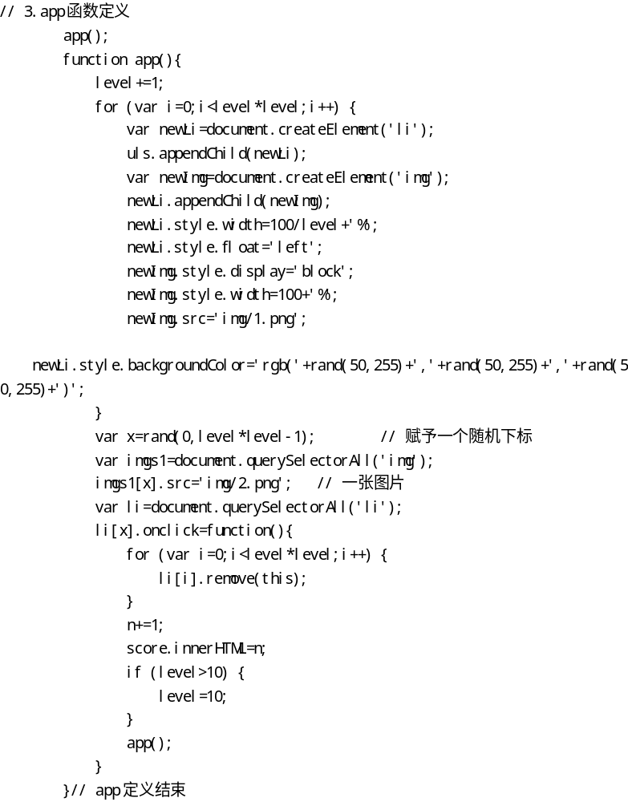

5.8 在btn.onclick外输入随机函数
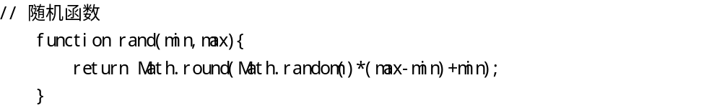

5.9 修改
- 制作两张背景图片并放到img文件夹
- 修改随机选取img文件夹里面的两张图片（目前共4张）
- 加入自己的身份信息到游戏说明中（选做）

5.10 测试
1）打开cmd，输入ipconfig，查看电脑的IPv4地址（如：192.168.0.100）
2）确认启动了Apache服务器，能在浏览器通过localhost访问游戏（如：http://localhost/webgame/exp8）
3）打开手机浏览器，将localhost替换为IPv4地址（如http://192.168.0.100/webgame/exp8/）

